**МИНОБРНАУКИ РОССИИ**

**Санкт-Петербургский государственный**

**электротехнический университет**

**«ЛЭТИ» им. В.И. Ульянова (Ленина)**

**Кафедра автоматики и процессов управления**

отчет

**по практике «Введение в тестирование ПО»**

Тема: Организация процесса разработки ПО в облачной системе управления проектами Kaiten

|  |  |  |
| --- | --- | --- |
| Студент гр. 2304 |  | Новиков М. |
| Руководитель |  | Турнецкая Е.Л. |

Санкт-Петербург

2024

|  |
| --- |
| Задание на практику:  Цель: визуализация процесса разработки программного обеспечения в системе управления проектами Kaiten.  Для достижения поставленной цели требуется решить следующие задачи:  1. Создать пространство проекта в облачной системе Kaiten.  2. Разработать карточки проекта с артефактами.  3. Составить автоматизированный отчет о ходе разработки |

**содержание**

|  |  |  |
| --- | --- | --- |
|  | Введение | 4 |
| 1. | Этапы разработки и карточки | 6 |
| 2. | Иллюстративный материал (скриншоты) | 8 |
|  | Заключение | 14 |
|  | Список использованных источников | 15 |

**введение**

Методология разработки: Для выполнения проекта использовалась методология Agile с элементами Kanban.

Предисловие:

Проект разработки онлайн-магазина для продажи компьютерных игр был выполнен с использованием системы управления проектами Kaiten. В данном отчете будут представлены этапы разработки проекта и соответствующие карточки, а также визуализация процесса в виде диаграммы и таблицы.

Этапы разработки и соответствующие карточки:

1. Исследование game-рынка и конкурентов.
2. Проектирование базы данных для управления товарами и предзаказами.
3. Проектирование пользовательского интерфейса магазина.
4. Разработка бэкенда магазина для обработки заказов и управления товарами.
5. Разработка фронтенда магазина.
6. Проведение тестирования функциональности магазина.
7. Тестирование безопасности магазина.
8. Поддержка и обновление магазина.

**1. Этапы разработки и карточки**

**Анализ предметной области**

* Сбор требований для магазина (особенности продажи):

На этом этапе проводился активный поиск видеоигр для продажи, которые будут удовлетворять определенному диапазону оценок на сайте metacritic.

Были собраны требования к функциональности магазина, такие как: возможность предзаказа определенного продукта, способы передачи цифровых ключей для активации игр.

* Исследование game-рынка и конкурентов:

На этом этапе проводилось исследование game-рынка и анализ конкурентов. Были поиски информацию о том, какие продукты пользуются популярностью (DLC, коды на игровую валюту, коллекционные издания и сами видеоигры), какие цены на них, и какие уникальные продажные предложения предоставляют конкуренты.

Это позволило лучше понять рынок и определить, как сделать интернет-магазин более конкурентоспособным.

* Проектирование базы данных для управления товарами и предзаказами:

На этом этапе были разработаны структуры баз данных для хранения информации о продукте (цена, возрастное ограничение, минимальные и рекомендуемые требования к железу). Были определены таблицы, поля и связи между ними.

Это позволило эффективно управлять ассортиментом товаров и обрабатывать заказы от клиентов.

* Проектирование пользовательского интерфейса магазина:

В рамках этого этапа был разработан дизайн интерфейса магазина, такие как макеты страниц и элементы управления.

Учитывая классификацию игр, был уделен особый акцент на визуальном представлении товаров с использованием высококачественными фотографиями (хорошие скриншоты или арты из игр, обладающие высокой насыщенностью и хорошим разрешением).

* Разработка бэкенда магазина для обработки предзаказов и управления товарами:

На этом этапе был реализован серверный функционал для обработки заказов и управления товарами. Это включало в себя создание API для взаимодействия с фронтендом, обработку платежей, а также обеспечение безопасности данных клиентов (почта, телефон клиента).

* Разработка фронтенда магазина:

Разработка фронтенда включала в себя верстку макетов, создание клиентской логики для взаимодействия с интерфейсом, адаптацию для мобильных устройств (смартфоны, планшеты и ноутбуки) и тестирование на разных браузерах.

* Проведение тестирования функциональности магазина:

На этом этапе проводилось тестирование функциональности магазина, включая оформление предзаказа, поиск товаров, работу корзины и процесс оплаты.

Целью было обнаружить и устранить ошибки в работе магазина.

* Тестирование безопасности магазина:

Безопасность данных клиентов и платежей – важная часть при хранении информации о клиенте (почта, номер телефона клиента, а также история операций (так как даже там злоумышленник может найти интересную для себя информацию)). Проводились тестирование на уязвимости, в следствии чего был сделан вывод: данные клиентов надежно защищены.

* Поддержка и обновление магазина:

После успешного запуска магазина была обеспечена поддержка и регулярное обновление. Это включало в себя добавление новых видеоигр, обновление цен (так как нужно учитывать не только цены во всем мире (из доллара в рубли), но и учесть цены у конкурентов).

**2. Иллюстративный материал (скриншоты)**

Скриншот доски проекта со всеми задачами:

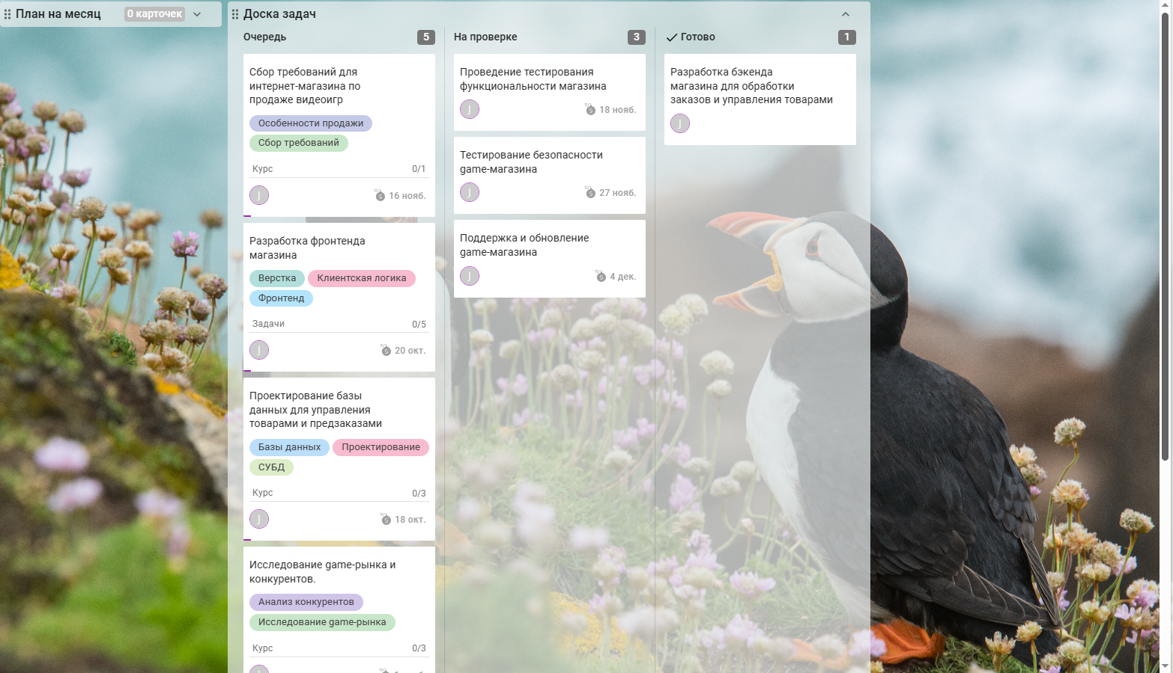



На скриншоте доски проекта видно все этапы разработки и соответствующие карточки. Каждая карточка имеет свое название, описание и атрибуты. Задачи подразделяются по спискам, отражая текущий статус выполнения: «В очереди», «На проверке», «Готово».

Скриншоты задач проекта с атрибутами: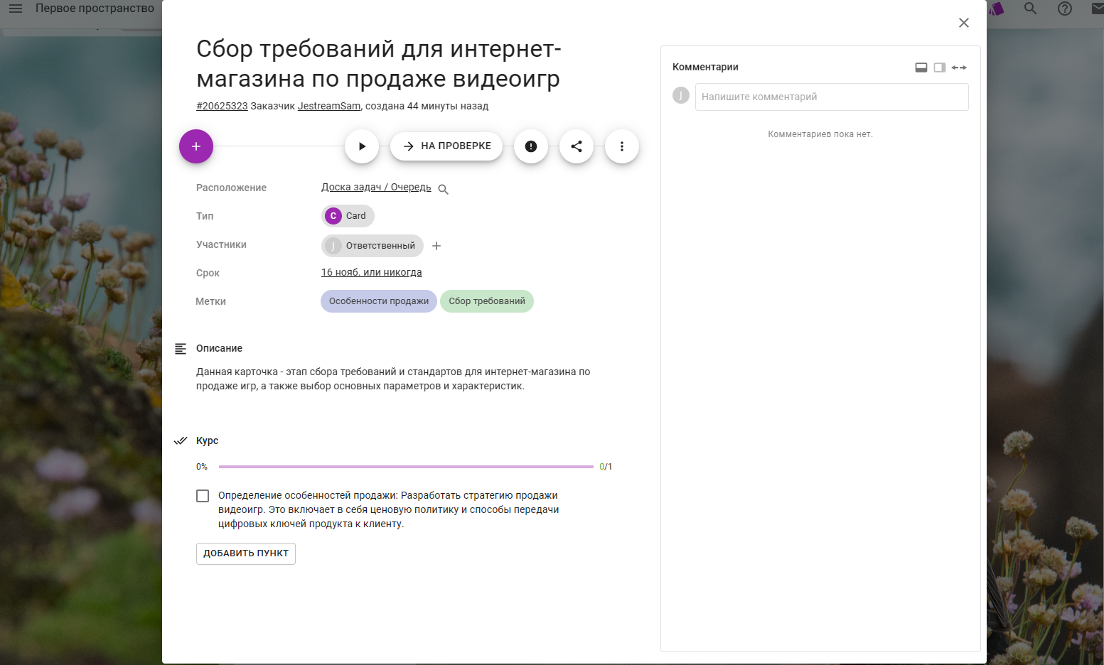

Карточка 1 - Сбор требований для интернет-магазина по продаже видеоигр.

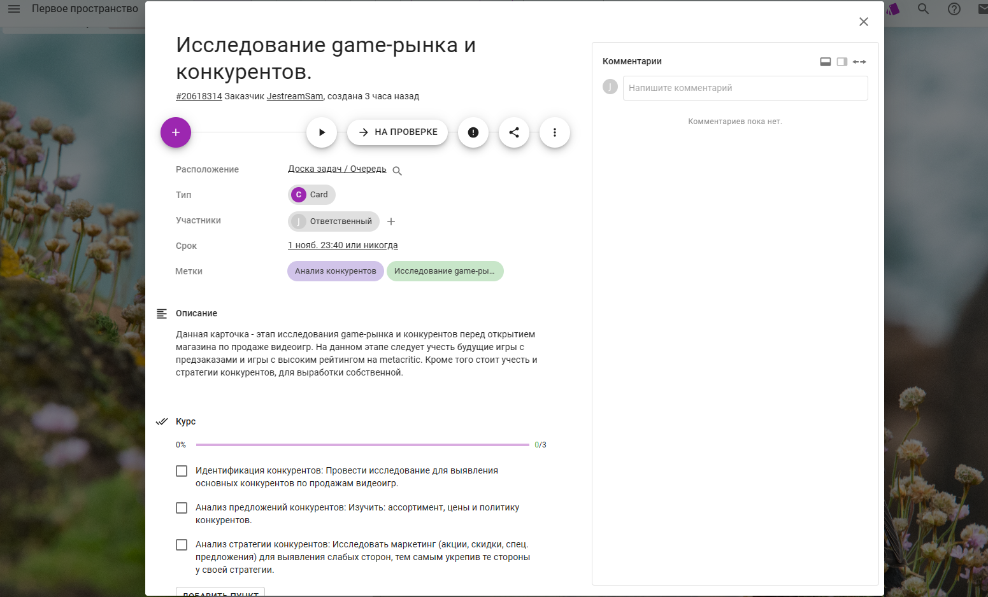

Карточка 2 - Исследование game-рынка и конкурентов.

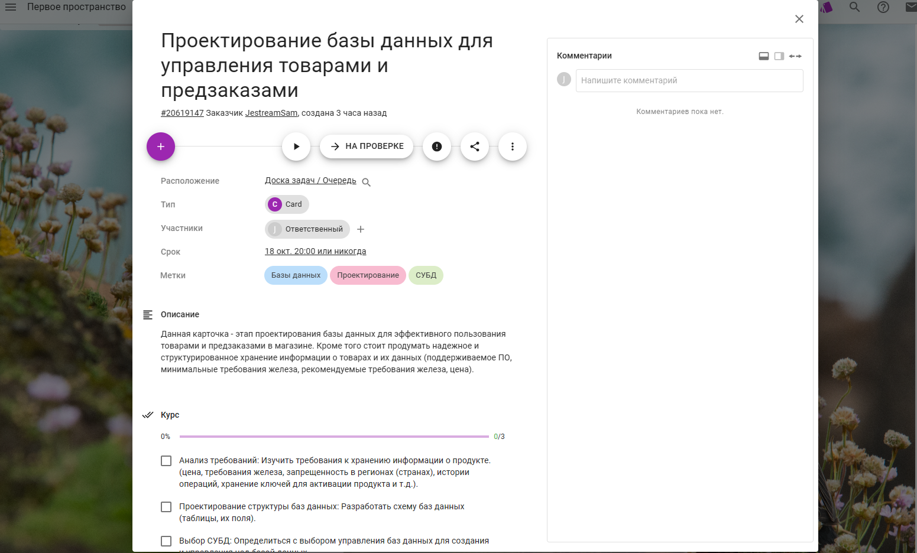



Карточка 3 - Проектирование базы данных для управления товарами и предзаказами.

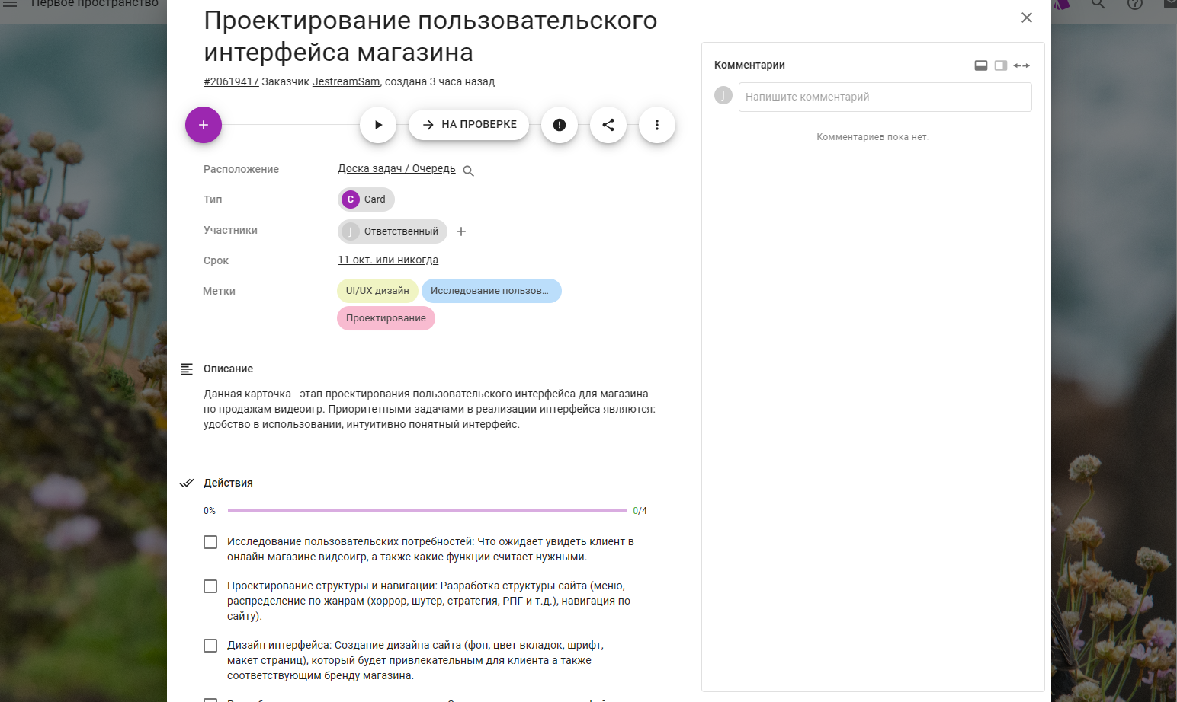



Карточка 4 - Проектирование пользовательского интерфейса магазина.

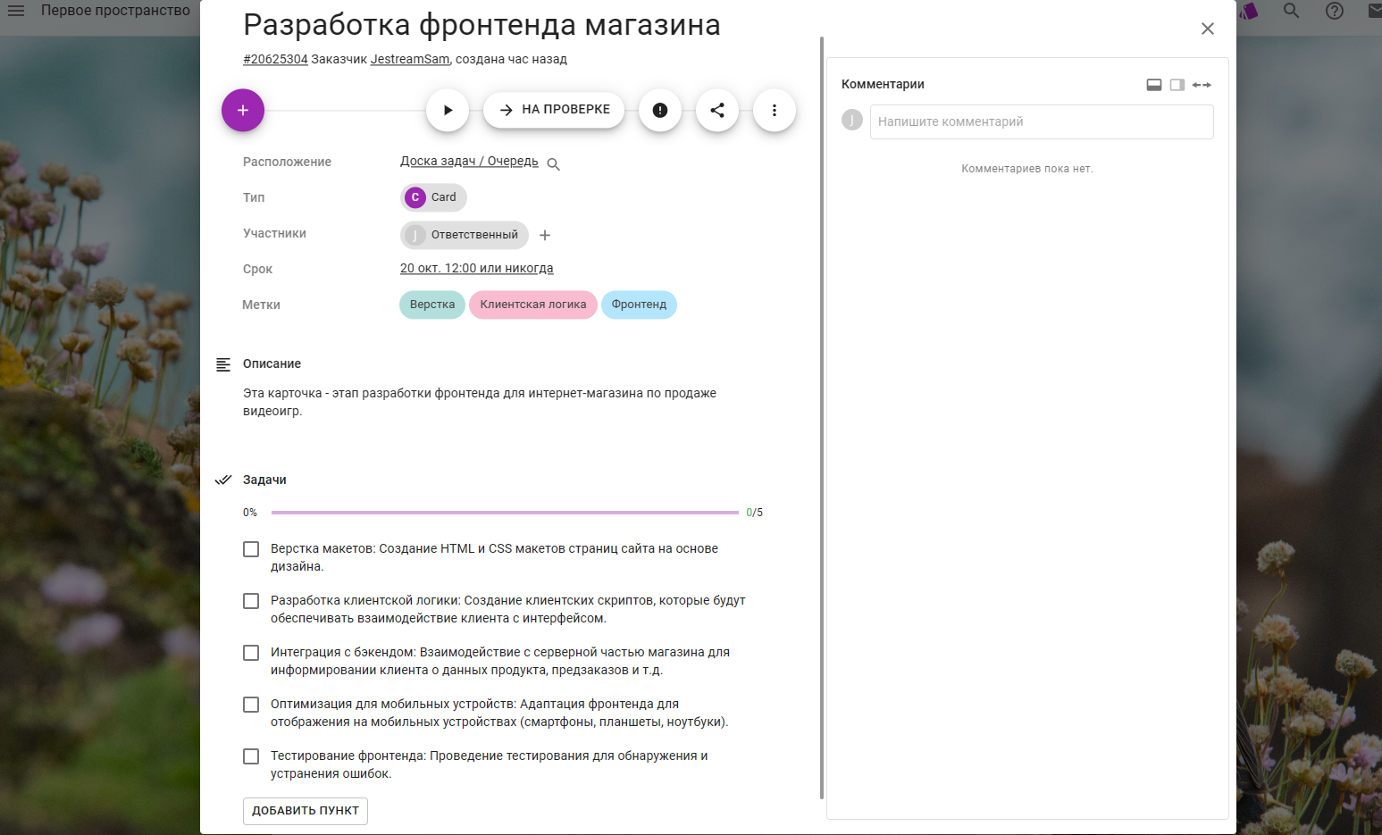

Карточка 5 - Разработка фронтенда магазина.

На скриншоте доски проекта видно все этапы разработки и соответствующие карточки. Карточки находятся в разных списках, отражая текущий статус задач.

Скриншоты задач проекта с атрибутами представляют карточки с подробной информацией о каждом этапе разработки. Каждая карточка имеет свои атрибуты, такие как дата начала и окончания и другие дополнительные данные.

*Визуализация процесса разработки в различных интерпретациях*

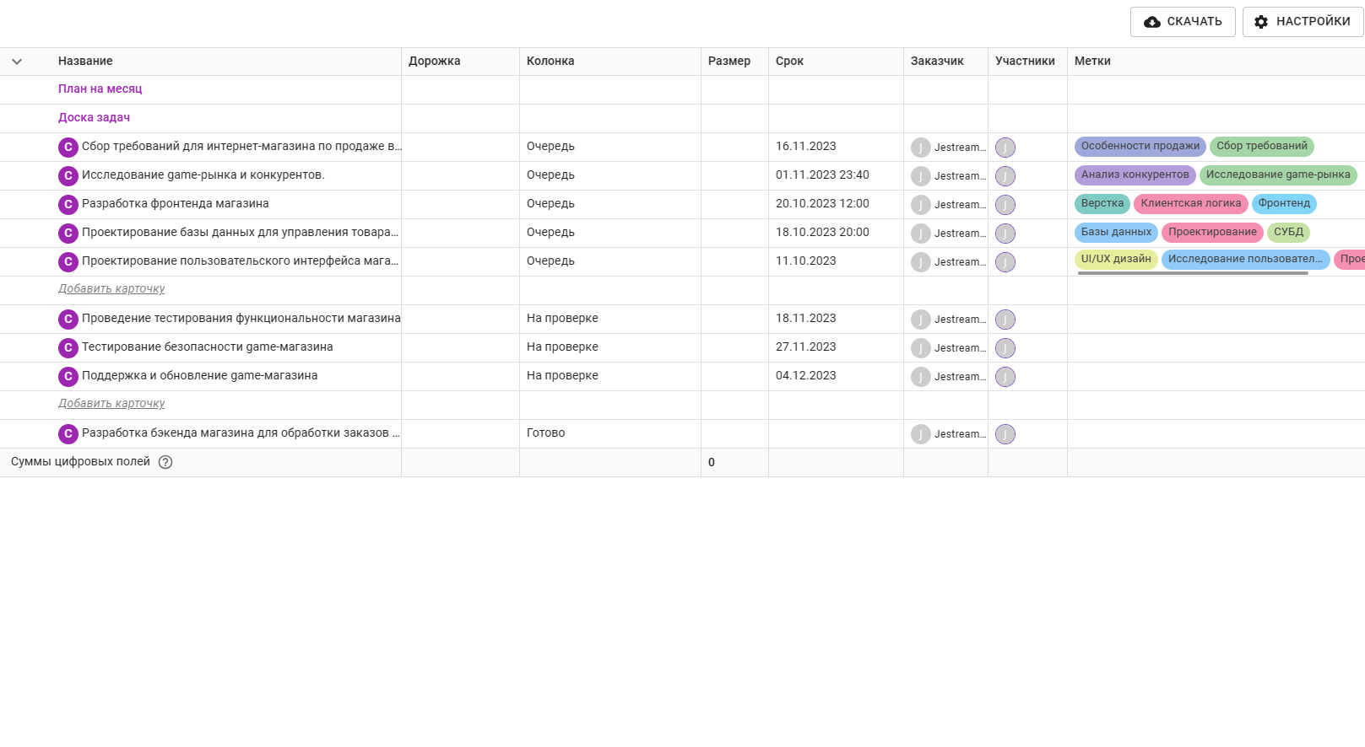

*Интерпритация в виде таблицы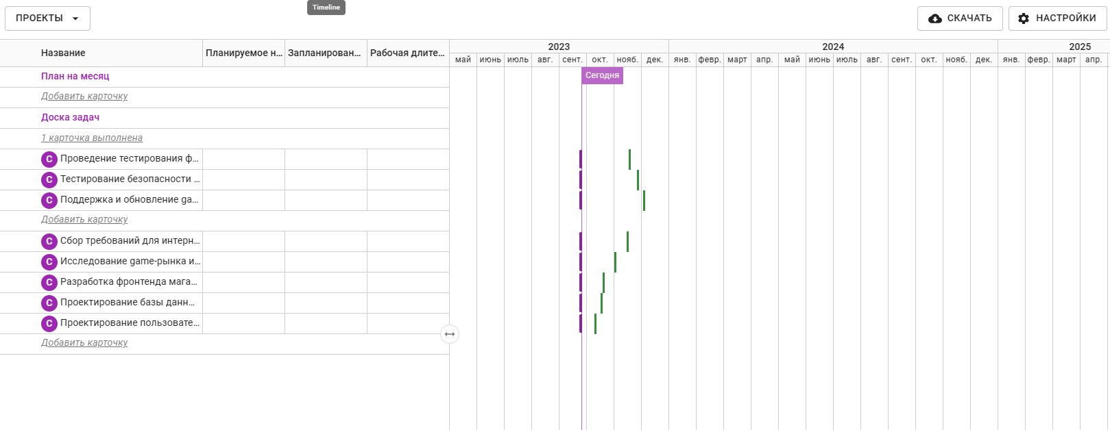*

*График таймлайнов*

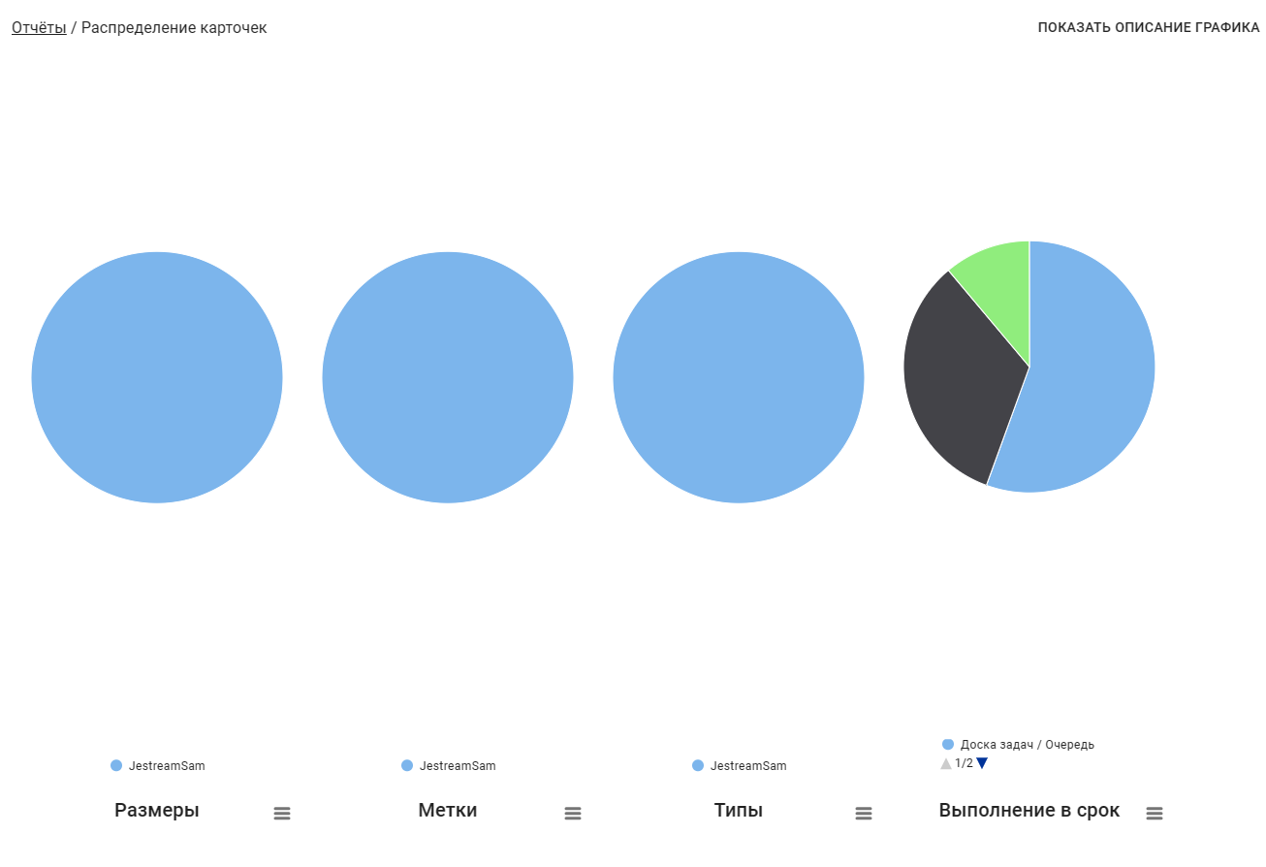

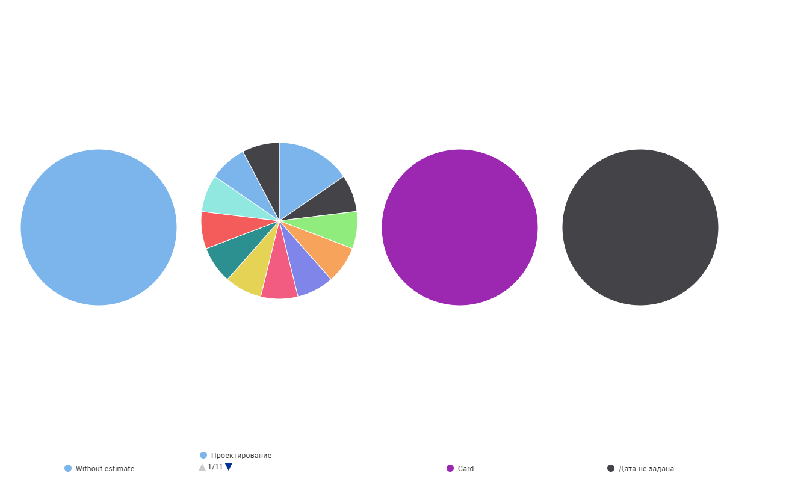

*Диаграмма карточек*

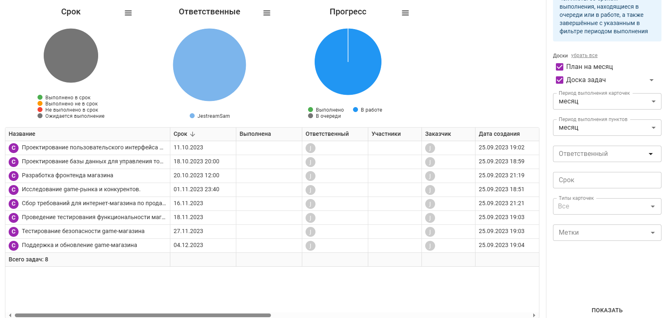

Диаграммы выполнения задач позволяют наглядно отслеживать ход выполнения задач и контролировать их соответствие установленным срокам. Это важный инструмент для эффективного управления процессом разработки.

**заключение**

В ходе выполнения данного проекта по разработке интернет-магазина по продаже видеоигр были реализованы ключевые этапы разработки, начиная с сбора требований и завершая поддержкой и обновлением магазина. Процесс разработки был организован с использованием системы управления проектами Kaiten, что позволило эффективно управлять задачами и контролировать ход выполнения проекта.